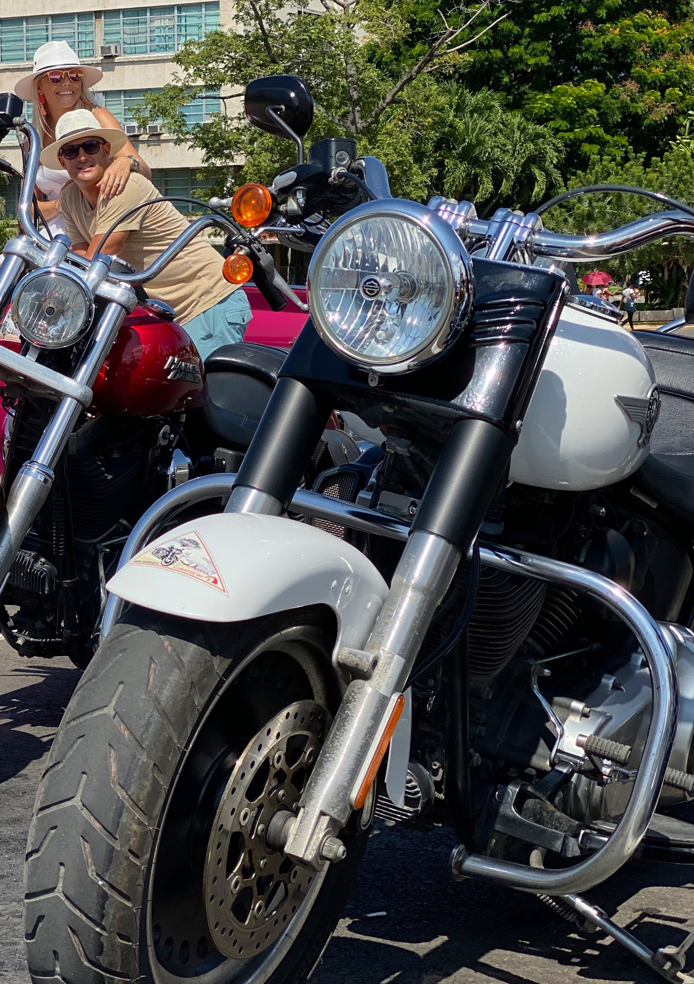
Live to Ride

por Caribbean Tours

Descubra Cuba em uma Harley 2022/2023

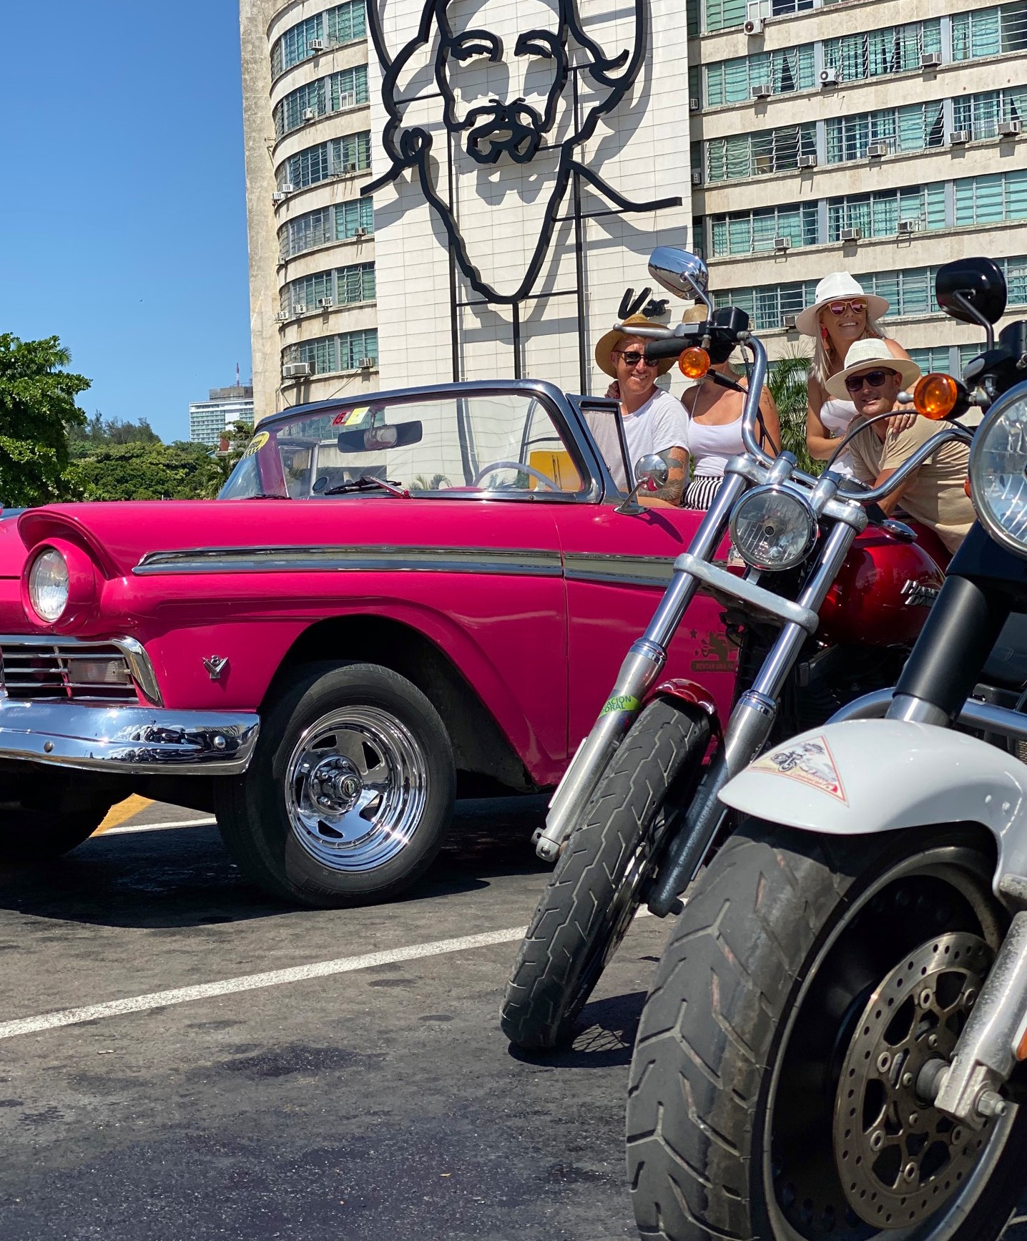
SAÍDAS REGULARES
10 Dias/9 Noites

Live to ride
Descubra Cuba em Harley 2022/2023
Nada se compara a conhecer Cuba, de oeste ao centro da ilha em uma autêntica Harley Davidson. Em uma moto que é um verdadeiro ícone atemporal, percorra as maravilhas naturais de Cuba, na comunidade de “Las Terrazas” ou Vale de Viñales, até os Pântanos Zapata. Descubra Cienfuegos que é uma volta ao passado colonial durante o domínio espanhol que foi fundada, no entanto, por franceses. Em Trinidad, admire uma das arquiteturas coloniais mais bem preservadas deste hemisfério. Na estrada, faça um desvio para visitar o mausoléu de um dos revolucionários míticos mais famosos do século XX, o “Che”. Ele mesmo foi um amante das Harley e viajou pela América do Sul a bordo de sua “poderosa”.

Feche a viagem com Varadero relaxando na praia de areia claríssima diante de um lindo mar azul.

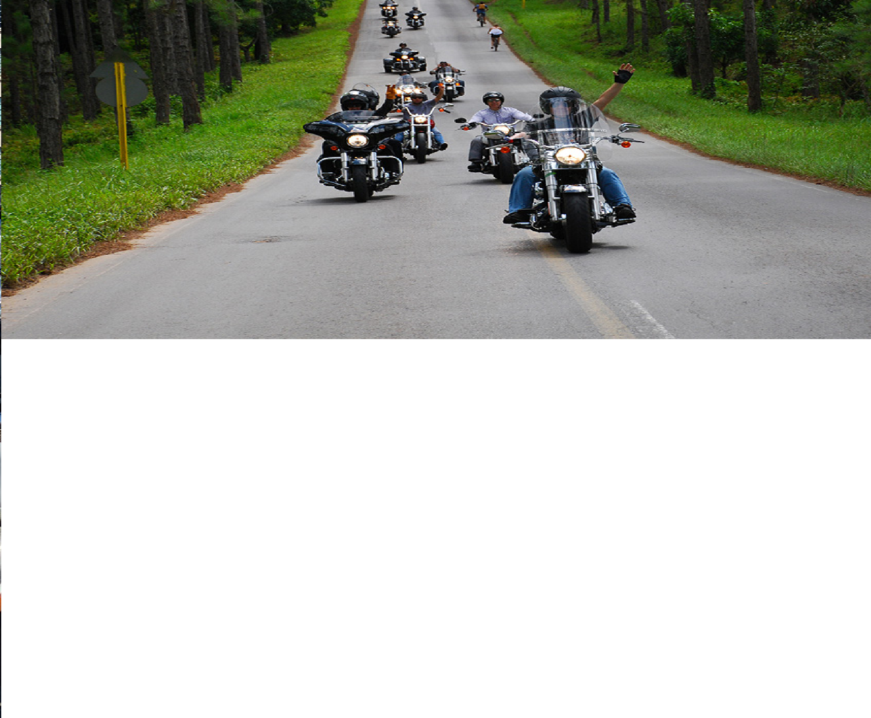

“Live to Ride”

Itinerário

Dia 01: Chegada em Havana
Recepção e traslado no Aeroporto. Após as boas-vindas, jantar no Restaurante “El Polinesio” no Hotel Habana Libre.

Pernoite e café da manhã no Hotel Habana Libre 3* ou similar.

Dia 02: Havana – Las Terrazas
Depois do café da manhã, saída para pegar a Harley no Hotel Habana Libre. Breve passeio pela cidade e parada na Praça da Revolução, um ícone da capital. No seu centro, emerge um monumento impressionante em homenagem a José Marti, além de esculturas imensas com o rosto de Che Guevara e Camilo Cienfuegos. A bordo das Harley, visitaremos a parte antiga de Havana e, depois do almoço, vamos deixar a capital rumo ao oeste. Dependendo das condições climáticas, você fará um passeio pelo rio ao longo da estrada principal. Sinta a brisa da costa do porto Mariel, um dos pontos principais da ilha. Chegando em Las Terrazas, reserva da Biosfera da UNESCO, aproveite as exuberantes paisagens verdes.

Café da manhã, almoço e jantar incluídos.
Pernoite, café e jantar no hotel Moka 3* ou similar.
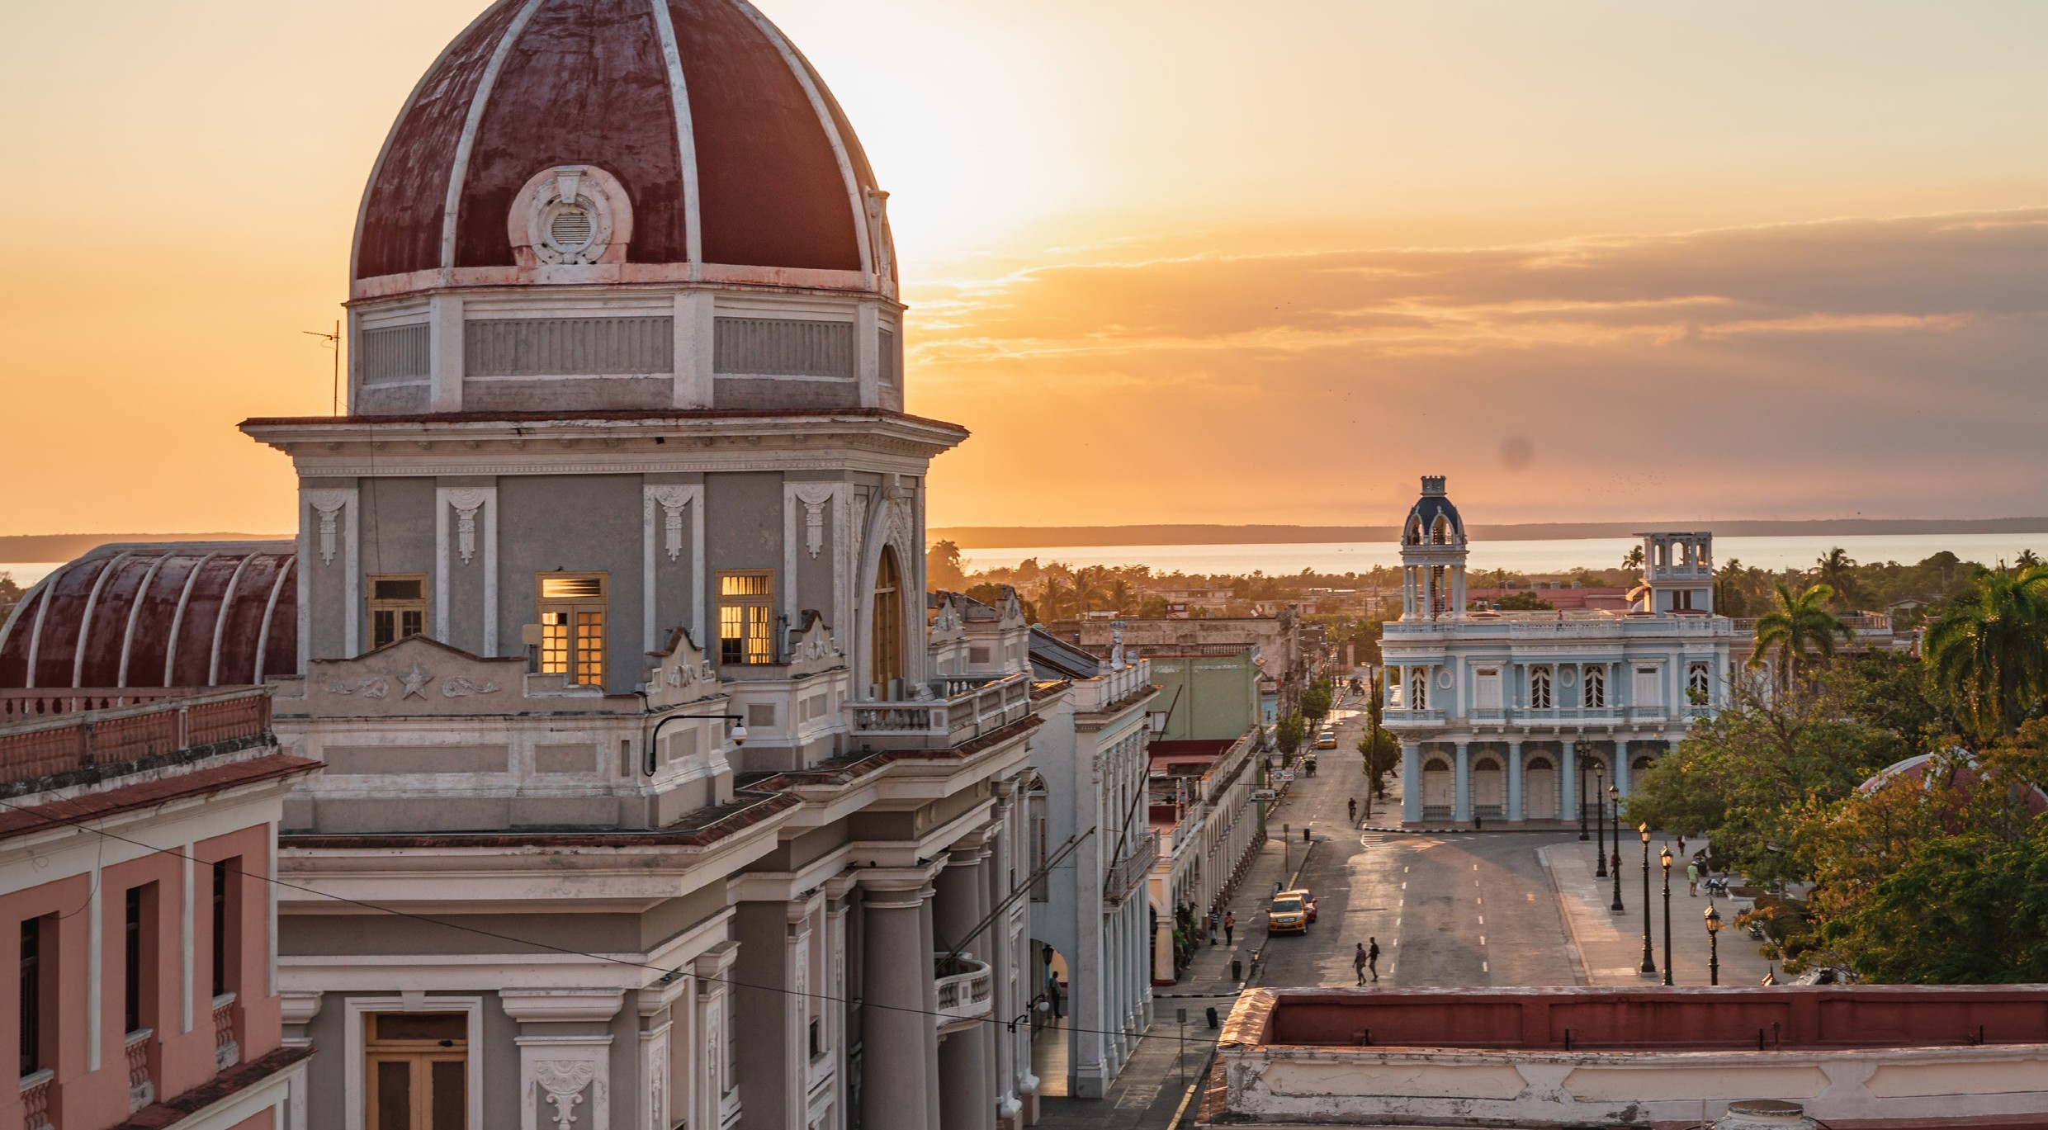

Dia 03: Passeio de 1 dia para ver a “meca” do tabaco mundial
Bem cedinho, dirija até a região de San Juan & Martinez, onde cresce o melhor tabaco do mundo! Visite uma típica casa do tabaco para ver as folhas secarem e entender mais sobre a plantação e colheita do tabaco. Entenda como as folhas se mesclam para fazer os charutos. Continuaremos para ver os famosos “magotes”, imensos penhascos de calcário, cobertos por vegetação. Vamos conduzir nossas motos até Las Terrazas no fim da tarde.
Café da manhã, almoço e jantar incluídos. Pernoite, café e jantar no hotel Moka 3* ou similar.

Dia 04: Las Terrazas – Ciénaga de Zapata – Cienfuegos (450 km)
O dia começa indo até o leste da estrada. Parada para almoço no restaurante La Boca Guamá, na Península de Zapata, um parque nacional com pântanos. Visite a segunda maior reserva de crocodilos do mundo e o Museu Playa Girón, que tem documentos sobre a invasão de cubanos exilados da Baía dos Porcos, incluindo uma coleção de armas e ob- jetos de batalhas. Continuaremos rumos ao leste, para Cienfuegos, moderna e colonial cidade fundada por franceses. Vamos fazer uma parada na avenida à beira mar e admirar o Palácio do Valle, um edifício eclético.

Café da manhã, almoço e jantar incluídos.

Pernoite com café da manhã e jantar no hotel Faro Luna 3*.

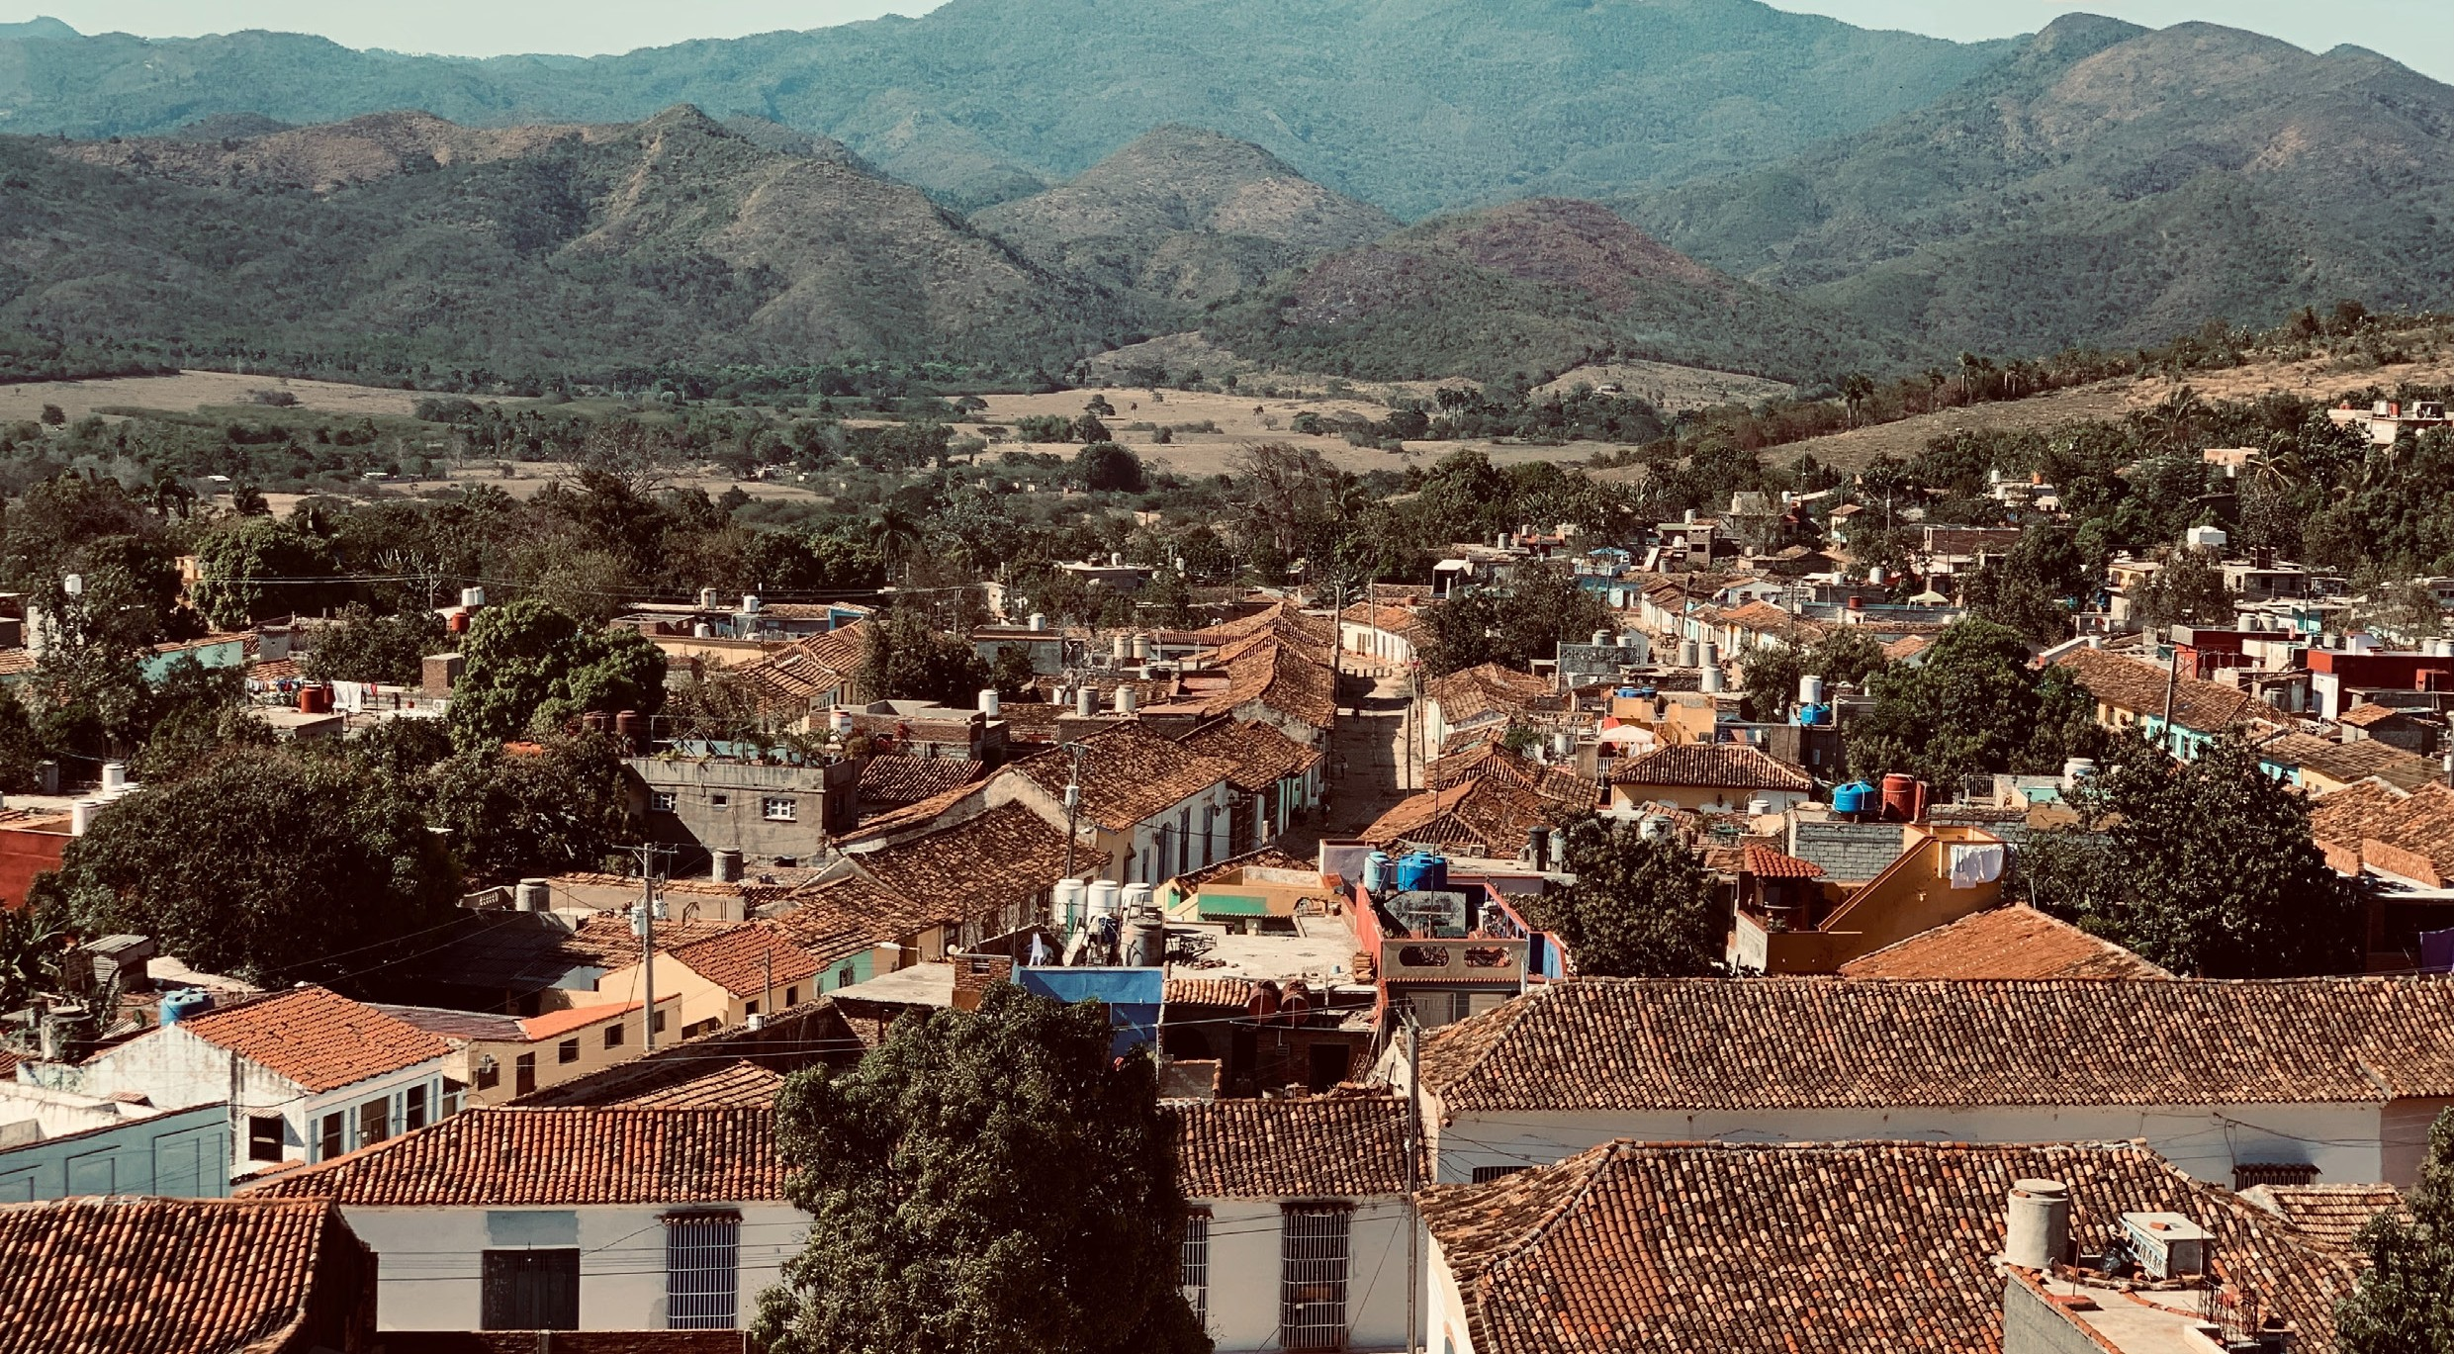

Dia 05: Cienfuegos – Trinidad (80 km)
Pela manhã, passeio por Cienfuegos. Depois do almoço, seguiremos para Trinidad (UNESCO), uma das 7 vilas espanholas em Cuba, com uma arquitetura colonial muito bem preservada. Aproveite o resto do dia para lazer de forma independente.
Café da manhã, almoço e jantar incluídos.
Pernoite no Hotel Las Cuevas 3* ou uma casa particular incluindo jantar e café da manhã.

Dia 06: Trinidad
Dia livre dedicado ao lazer de forma independente. Seu guia dará algumas sugestões.
O dia, portanto, inclui café da manhã e jantar no hotel.

Algumas sugestões: vamos partir bem cedo para o Topo de Collantes para ver as plan- tações de café da Serra e lindas paisagens da Serra de Escambray. Continue de jeep com o guia local pela trilha, faça um hike para observar a flora e fauna locais. Dependendo da trilha escolhida, de acordo com o grau de dificuldade exigido ou desejado, banhe-se numa cachoeira. Almoço caseiro em um autêntico sítio a La Gallega. Na parte da tarde, volte para Trinidad e desfrute do restante do dia livremente. O jantar essa noite será na Casa de La Música, próxima a praça principal.

Pernoite, café da manhã no Hotel Las Cuevas 3* ou na casa particular que estiver hospedado(a).

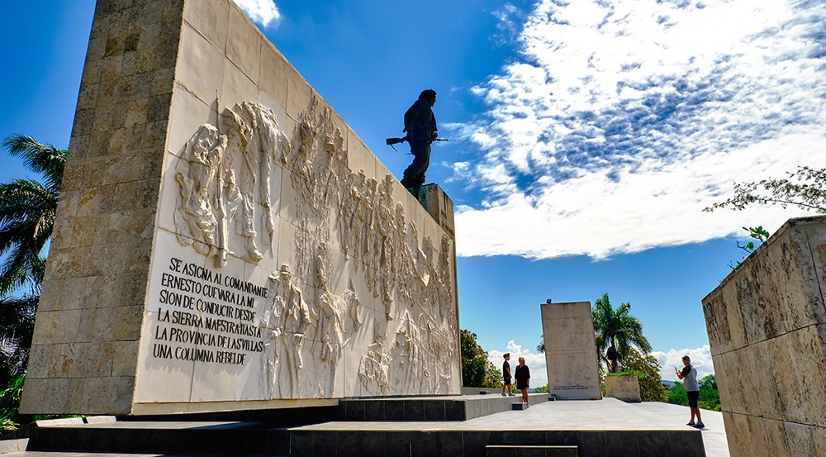

Dia 07: Trinidad – Santa Clara – Varadero (330 km)
Ao longo da Serra Escambray avance para a revolucionária Santa Clara, no centro da Ilha. Aqui, deu-se a batalha final que culminou com o “Triunfo da Revolução”. Visite o mausoléu que guarda os restos do revolucionário e seus companheiros que estavam lutando na selva boliviana. Depois do almoço, siga para Varadero.

Pernoite com tudo incluído no Meliá Varadero (4*) ou similar (B/L/AI).

Dia 08: Varadero
São 20 km de praia feita de areia branca finíssima ao longo da Península Hicacos.

Pernoite em regime all Inclusive no Meliá Varadero (4*) ou similar.

Dia 09: Varadero – Havana (190 km)
Aproveite o passeio pelas estradas de Cuba pela Vía Blanca, no sopé da costa norte. Devolva a Harley no Hard Road Club House. Jantar de despedida em um restaurante em Havana.

Pernoite com café da manhã no Hotel Habana Libre (4*). Esse dia inclui café e jantar.

Dia 10: Havana
Pela manhã, sugerimos ir comprar alguns souvenirs. Por volta do meio-dia, checkout e transfer para o aeroporto (dependendo da hora do seu voo, claro). É possível uma exten- são por Havana (consulte-nos para saber mais).

Tarifas Neto
Valores validos para saídas com no mínimo 4 pax confirmados.

A partir de 4 pessoas: haverá um mecânico e um carro para levar as malas. Valores entre JAN 2022 a OUT 2023
Valores numa saída com no MÍNIMO 4 pax.
Saídas diversas quintas-feiras do ano (HAV). Consute-nos para saber se data de interesse do seu cliente há saída e se está confirmada.
POR PESSOA em acomodação dupla USD 3756*
*uma pessoa conduz a moto, outra vai na garupa. Para duas motos, ou single, consulte-nos

Valores COMISSIONADOS “a partir de” para compra via operadores de viagens brasileiros parceiros Caribbean Tours. SOMENTE a RESERVA garante a tarifa. Sujeita a alteração sem aviso prévio. Quer saber quem são os operadores nacionais parceiros da Caribbean Tours? Consulte-nos!

Inclui:
- Tour completo como mencionado acima a partir de 4 pessoas confirmadas, acompanhadas de um carro de apoio e guia.
- Transfer de chegada e saída do Aeroporto de Havana para o hotel e vice-versa. Se houver extensão, ou seja, aumentar noites na chegada e/ou na saída, cobra-se o transfer separado;
- Excursões e passeios como mencionado no programa;
- Seguro-viagem durante o passeio;
- Seguro de cobertura de até USD 1500;
- Guia acompanhante do grupo falando em inglês, durante todo o itinerário. No transfer de chegada, pode ser que o guia não esteja, devido aos horários diferentes de voos de chegada. Porém, um representante da Caribbean Tours vai fazer o acompanhamento;
- 9 pernoites;
- 7x cafés da manhã, 5x almoços, 7x jantares, 2x all inclusive.

Não inclui:
- Refeições ou bebidas não mencionadas no programa acima;
- O cliente deve fazer um depósito de USD 1500 para cobrir possíveis danos na Harley
(devolvidos no final, caso não utlizados para o reparo);
- Gasolina;
- Despesas pessoais.

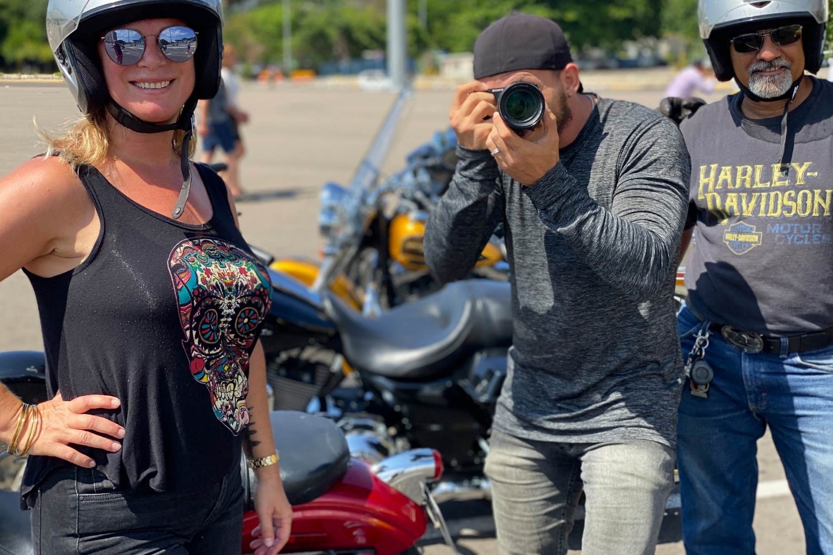

¡Vámonos!

PARA MAIORES INFORMAÇÃO E VALORES:
sales@caribbeantours.ch info@duonetwork.com.br

